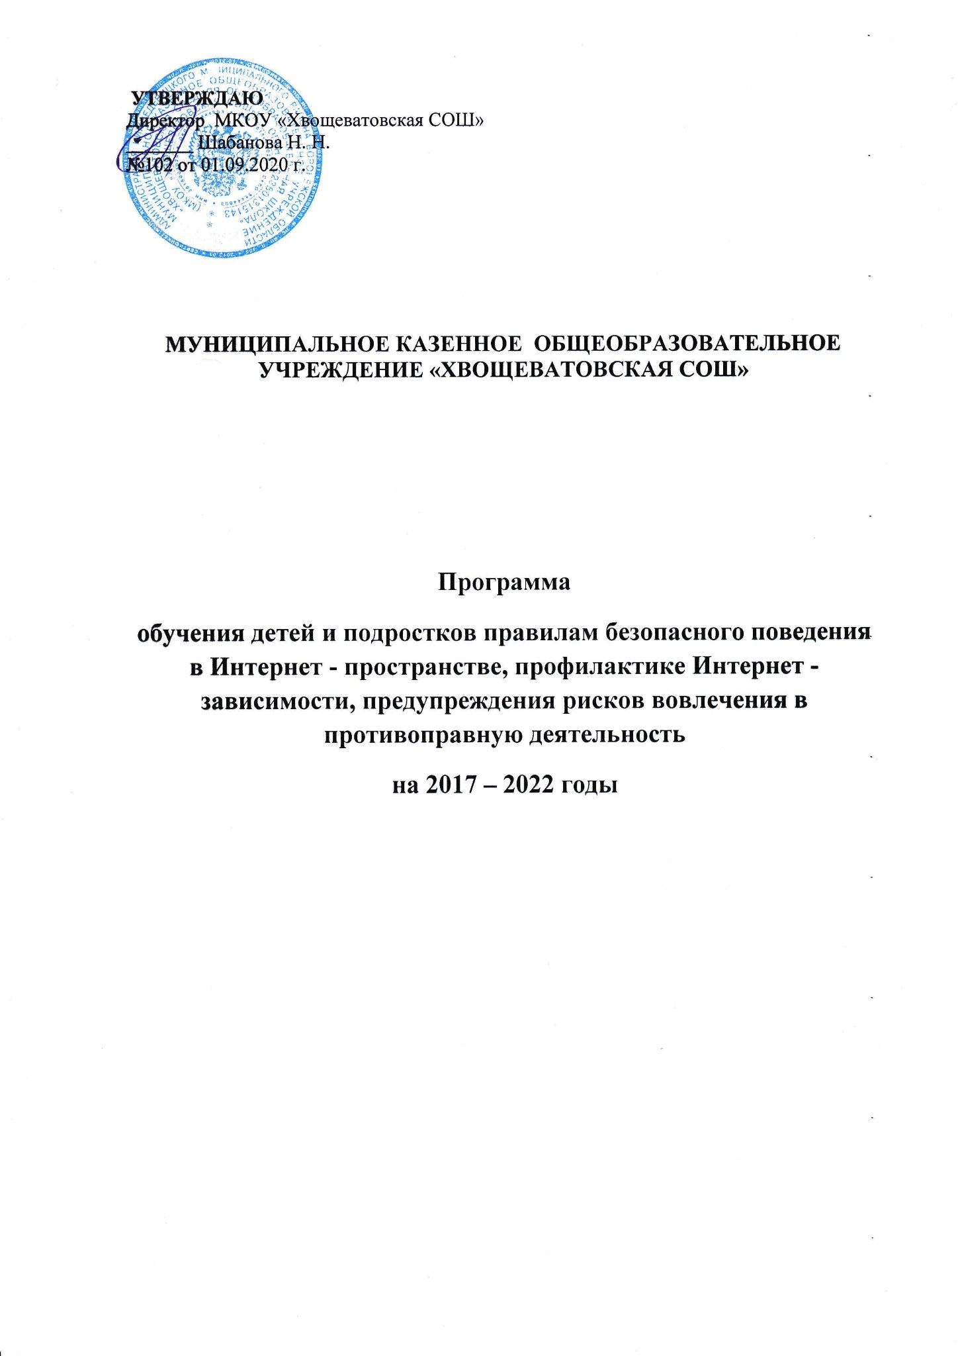 **УТВЕРЖДАЮ**

Программа предназначена для детей 7-17 лет.

**Пояснительная записка**

Проблема обеспечения информационной безопасности детей в информационно-телекоммуникационных сетях становится все более

актуальной в связи с существенным возрастанием численности несовершеннолетних пользователей.

В современных условиях развития общества компьютер стал для ребенка и «другом» и «помощником» и даже «воспитателем», «учителем».

Всеобщая информатизация и доступный, высокоскоростной Интернет уравнял жителей больших городов и малых деревень в возможности получить качественное образование.

Между тем существует ряд аспектов при работе с компьютером, а в частности, с сетью Интернет, негативно влияющих на физическое, моральное, духовное здоровье подрастающего поколения, порождающих

проблемы в поведении у психически неустойчивых школьников, представляющих для детей угрозу.

В связи с этим необходимо направить все усилия на защиту детей от информации, причиняющей вред их здоровью и развитию. Просвещение

подрастающего поколения, знание ребенком элементарных правил отбора

информации, а также умение ею пользоваться способствует развитию системы защиты прав детей.

«Зачастую дети принимают все, что видят по телевизору и в Интернете, за чистую монету. В силу возраста, отсутствия жизненного опыта и знаний в области медиаграмотности они не всегда умеют распознать манипулятивные

техники, используемые при подаче рекламной и иной информации, не анализируют степень достоверности информации и подлинность ее источников. Мы же хотим, чтобы ребята стали полноценными гражданами своей страны – теми, кто может анализировать и критически относиться к информационной продукции. Они должны знать, какие опасности подстерегают их в сети и как их избежать» (П.А.Астахов, уполномоченный

при Президенте Российской Федерации по правам ребенка).

Медиаграмотность определяется в международном праве как грамотное использование детьми и их преподавателями инструментов, обеспечивающих доступ к информации, развитие критического анализа содержания информации и привития коммуникативных навыков, содействие профессиональной подготовке детей и их педагогов в целях позитивного и ответственного использования ими информационных и коммуникационных технологий и услуг.

Развитие и обеспечение информационной грамотности признан эффективной мерой противодействия посягательствам на детей с использованием сети Интернет (Рекомендация Rec (2006) 12 Комитета министров государствам-членам Совета Европы по расширению возможностей детей в новой информационно-коммуникационной среде от 27.09.2006.)

Обеспечение государством информационной безопасности детей, защита их физического, умственного и нравственного развития во всех аудиовизуальных медиа-услугах и электронных СМИ – требование международного права (Рекомендации Европейского Парламента и Совета

ЕС от 20.12.2006 о защите несовершеннолетних и человеческого достоинства

в Интернете, Решение Европейского парламента и Совета № 276/1999/ЕС о

принятии долгосрочной плана действий Сообщества по содействию безопасному использованию Интернета посредством борьбы с незаконным и

вредоносного содержимого в рамках глобальных сетей).

Согласно российскому законодательству **информационная безопасность детей** – это состояние защищенности детей, при котором отсутствует риск, связанный с причинением информацией, в том числе распространяемой в сети Интернет, вреда их здоровью, физическому, психическому, духовному и нравственному развитию (Федеральный закон от 29.12.2010 № 436-ФЗ "О защите детей от информации, причиняющей вред их здоровью и развитию").

Преодолеть нежелательное воздействие компьютера возможно только

совместными усилиями учителей, родителей и самих школьников.

**Программа разработана с учетом требований нормативно-правовых документов:**

Федеральный закон от 29.12.2010 № 436-ФЗ "О защите детей от информации, причиняющей вред их здоровью и развитию" и от 29.062013 года № 135-ФЗ «О внесении изменений в статью 5 Федеральный закон от 29.12.2010 № 436-ФЗ «О защите детей от информации, причиняющей вред их здоровью и развитию»

Рекомендации Европейского Парламента и Совета ЕС от 20.12.2006 о защите несовершеннолетних и человеческого достоинства в Интернете

Решение Европейского парламента и Совета № 276/1999/ЕС о принятии долгосрочной плана действий Сообщества по содействию безопасному использованию Интернета посредством борьбы с незаконным и вредоносного содержимого в рамках глобальных сетей).

«Санитарно-эпидемиологических требований к условиям и организации обучения в общеобразовательных учреждениях» СанПин 2.4.2.2821-10

**Программа**

**Цель и задачи программы.**

Цель: обеспечения информационной безопасности детей и подростков при обучении, организации внеучебной деятельности и свободном использовании современных информационно-коммуникационных технологий (в частности сети Интернет)

Задачи:

-формирование и расширение компетентностей работников образования в области медиабезопасного поведения детей и подростков;

-формирования информационной культуры как фактора обеспечения информационной безопасности;

-изучение с нормативно-правовых документов по вопросам  защиты детей от информации, причиняющей вред их здоровью и развитию;

-формирование знаний в области безопасности детей использующих Интернет;

-организации просветительской работы с родителями и общественностью.

**Данная программа рассчитана на период** с 2013 по 2017 год.

**Сроки реализации программы:** 2013 – 2017 годы

**Программы рассчитана на** детей 7-17 лет.

**Формы проведения мероприятий в ходе реализации программы:**

медиауроки, тематические недели, дни, семинары, конкурсы, мониторинги, беседы, классные часы, практикумы, тренинги, конференции, родительские собрания и др.

Обеспечить безопасность детей, не способных иногда правильно оценить степень угрозы информации, которую они воспринимают или передают, так как темпы информатизации оказались столь быстрыми, что и семья и школа оказались не всегда готовы к угрозам нового типа, методы борьбы с которыми еще только разрабатываются.

Опасности, которые ждут школьника в сети Интернет (некоторые):

-суицид-сайты, на которых дети получают информацию о «способах»

расстаться с жизнью;

-сайты-форумы потенциальных самоубийц;

-наркосайты: Интернет пестрит новостями о "пользе” употребления

марихуаны, рецептами и советами изготовления "зелья”;

-сайты, разжигающие национальную рознь и расовое неприятие:

экстремизм, национализм, фашизм;

-сайты порнографической направленности;

-сайты знакомств: виртуальное общение разрушает способность к

общению реальному, "убивает” коммуникативные навыки подростка;

-секты: виртуальный собеседник не схватит за руку, но ему вполне по

силам "проникнуть в мысли” и повлиять на взгляды на мир.

Это не полный список угроз сети Интернет. Любой школьник может попасть на такие сайты случайно: кликнув по всплывшему баннеру или перейдя по ссылке. Есть дети, которые ищут подобную информацию специально, и естественно, находят. Кроме этого, появились психологические отклонения, такие как компьютерная и Интернет–зависимость, игромания (зависимость от компьютерных игр). Для преодоления негативного воздействия сети Интернет на детей, в образовательном учреждении проводится целенаправленная воспитательная работа учителей совместно с родителями. Выработана единая стратегия безопасности совместными усилиями педагогических работников, родителей и обучающихся.

Обучение педагогических работников проводится в форме семинаров, мастер – классов, круглых столов, в рамках которых рассматриваются проблемы информационной безопасности личности в сети Интернет, нежелательный контент и меры борьбы с ним, виды и формы информационно - психологического воздействия и методы защиты от него, правила и нормы сетевого этикета, причины возникновения девиантной формы поведения детей и методы работы по их профилактике и устранению.

Необходимая информация находится на сайтах:

«Школьный сектор. Права и дети в Интернете» <http://schoolsectorp.wordpress.com> ,

«Безопасность» <http://sos-ru.info>,

«Безопасный Интернет» <http://www.saferinternet.ru> и т.д.

Работа с обучающимися ведется в зависимости от возрастных особенностей: начальное звено (2-4 класс), среднее (5-9 класс) и старшее(10-11 класс). На каждом этапе осуществляются специальные формы и методы обучения в соответствии с возрастными особенностями. Формирование навыков информационной безопасности и культуры осуществляется не только на уроках информатики, но и на других предметах (обществознания, права, ОБЖ и т.д.), а также и во внеурочной деятельности.

Достичь высоких результатов в воспитании невозможно без привлечения родителей. Очень часто родители не понимают и недооценивают угрозы, которым подвергается школьник, находящийся в сети Интернет. Некоторые из них считают, что ненормированное «сидение» ребенка в сети лучше, чем прогулки в сомнительных компаниях. Родители, с ранних лет обучая ребенка основам безопасности дома и на улице, между тем «выпуская» его в Интернет не представляют себе, что точно также нужно обучить его основам безопасности в сети. Ребенок абсолютно беззащитен перед потоком информации, сваливающейся на него из сети. Необходимо выработать в нем критическое мышление.

С родителями проводится разъяснительную работу, т.к. без понимания родителями данной проблемы невозможно ее устранить силами только образовательного учреждения. Формы работы с родителями разнообразны: выступления на родительских собраниях, индивидуальные беседы, информация на сайте школы, встречи со специалистами, семинарские занятия.

Разработаны методические рекомендации для родителей по обеспечению информационной безопасности в сети Интернет. Они содержат классификацию Интернет угроз, рекомендации по обеспечению безопасности

ребенка в сети Интернет дома (в зоне ответственности родителей).

Комплексное решение поставленной задачи со стороны семьи и школы

позволит значительно сократить риски причинения различного рода ущерба

ребенку со стороны сети Интернет.

Для организации безопасного доступа к сети Интернет в МКОУ «Хвощеватовская СОШ» применяются административные и организационные меры, технические и программно-аппаратные средства защиты детей от вредной информации в местах доступных для детей:

- провайдером услуги доступа к сети Интернет школы с обеспечением контент-фильтрации Интернет — трафика;

-стимулирование родителей к использованию услуги «Родительский контроль», позволяющей устанавливать ограничения доступа к информационно-телекоммуникационной сети Интернет;

-назначены лица, ответственные за организацию доступа к сети Интернет;

-регулярно проводится мониторинг качества предоставления провайдером услуги доступа к сети Интернет школы с обеспечением контент-фильтрации Интернет — трафика.

2.Во исполнение Национальной стратегии действий в интересах детей на 2012-2017 годы, утвержденной Указом Президента РФ от 01.06.2012г. №761 и Федеральнго закона "О защите детей от информации, причиняющей вред их здоровью и развитию" от 29.12.2010г. № 436-ФЗ запланировано:

-создание и внедрение программ обучения детей и подростков правилам безопасного поведения в интернет-пространстве, профилактики интернет-зависимости, предупреждения рисков вовлечения в противоправную деятельность, порнографию с использованием справочников по детской безопасности в Интернете;

-внедрение системы мониторинговых исследований по вопросам обеспечения безопасности образовательной среды образовательных учреждений, а также по вопросам научно-методического и нормативно-правового обеспечения соблюдения санитарно-гигиенических требований к использованию информационно-компьютерных средств в образовании детей.

**План мероприятий**

**по обеспечению защиты детей от информации, причиняющей вред их здоровью и развитию**

**в МКОУ «Хвощеватовская СОШ» на 2013 – 2017 г. г.**

|  |  |  |  |  |  |  |  |
| --- | --- | --- | --- | --- | --- | --- | --- |
| №  п/п | Наименование мероприятия | | | Срок испол  нения | | | Ответственные за  реализацию  мероприятия, организаторы |
| **I. Создание организационно-правовых механизмов защиты детей от распространения информации,**  **причиняющей вред их здоровью и развитию** | | | | | | | |
| 1.1. | Создание и внедрение программы обучения детей и подростков правилам безопасного поведения в интернет -пространстве, профилактики интернет -зависимости, предупреждения рисков вовлечения в противоправную деятельность, порнографию. | | | 2013-  2017 | | | администрация школы |
| 1.2. | Изучение методических рекомендаций по проведению внеурочных занятий с обучающимися по теме «Приемы безопасной работы в Интернете» | | | 2013-  2017 | | | администрация школы |
| 1.3. | Изучение педагогами школы вопросов обеспечения мер информационной безопасности, проблем безопасного поведения в сети Интернет и пр. | | | 2013-  2014 | | | администрация школы |
| 1.4. | Разработка информационного курса для родителей по защите детей от распространения вредной для них информации | | 2013 | | | | администрация школы |
| 1.5. | Проведение родительских собраний о безопасности детей  в информационно-телекоммуникационной сети Интернет | | 2013-2017 | | | | классные руководители |
| **I I. Внедрение систем исключения доступа к информации, несовместимой с задачами гражданского становления детей, а также средств фильтрации и иных аппаратно - программных и технико - технологических устройств** | | | | | | | |
| 2.1. | Функционирование контент- фильтра в школе | | 2013 | | | | Шавлов А.А  Безгина Н. С. |
| 2.2. | Мониторинг функционирования и использования в школе программного продукта, обеспечивающего контент- фильтрацию Интернет-трафика | | 2013-  2017 | | | | Комиссия с привлечением общественности |
| 2.3. | Мониторинг качества предоставления провайдером услуги доступа к сети Интернет школы с обеспечением контент- фильтрации Интернет - трафика | | 2013-2017 | | | | Ответственный за использование сети Интернет |
| 2.4. | Стимулирование родителей к использованию услуги «Родительский контроль», позволяющей устанавливать ограничения доступа к информационно-телекоммуникационной сети Интернет. | 2013-  2017 | | | | | администрация школы |
| **III. Профилактика у детей и подростков интернет-зависимости, игровой зависимости и правонарушений с использованием информационно - телекоммуникационных технологий, формирование у несовершеннолетних навыков ответственного и безопасного поведения в современной информационно - телекоммуникационной среде через обучение их способам защиты от вредной информации** | | | | | | | |
| 3.1. | Проведение медиа-уроков по теме «Информационная безопасность» | | | 2013- 2017 | | | Шавлов А.А  Безгина Н. С.  Вислогузова Л. Н. |
| 3.2. | Проведение ежегодных мероприятий в рамках недели «Интернет-безопасность» для учащихся школы и их родителей | | | 2013- 2017 | | | Шавлов А.А  Безгина Н. С.  Вислогузова Л. Н. |
| 3.3. | Участие в обучающих семинарах по созданию надежной системы защиты детей от противоправного контента в образовательной среде школы и дома. | | | 2013-  2017 | | | Шавлов А.А  Безгина Н. С.  Вислогузова Л. Н. |
| 3.4. | Организация свободного доступа обучающихся и преподавателей к высококачественным и сетевым образовательным ресурсам, в том числе к системе современных учебных материалов по всем предметам общеобразовательной школы | | | 2013 | | | Шавлов А.А  Безгина Н. С.  Вислогузова Л. Н. |
| 3.5. | Внедрение и использование программно-технических средств, обеспечивающих исключение доступа обучающихся образовательных учреждений к ресурсам сети Интернет, содержащим информацию, не совместимую с задачами образования и воспитания | | | 2013-  2017 | | | Шавлов А.А  Безгина Н. С.  Вислогузова Л. Н. |
| 3.6. | **Мероприятия по антивирусной защите компьютерной техники школы** | | | | 2013-  2017 | | Шавлов А.А  Безгина Н. С.  Вислогузова Л. Н. |
| **IV. Информационное просвещение граждан о возможности защиты детей от информации, причиняющей вред их здоровью и развитию** | | | | | | | |
| 4.1. | Проведение различных мероприятий (лекториев, семинаров, практикумов, тренингов, круглых столов, конференций и т.п.), в том числе с применением дистанционных технологий, по проблемам информационной безопасности для всех участников образовательного процесса | | | 2013-  2017 | | Учителя информатики  классные руководители | |
| 4.2. | Размещение на сайте школы ссылок на электронные адреса по проблемам информационной безопасности для всех участников образовательного процесса | | | 2013-  2017 | | Шавлов А.А  Безгина Н. С.  Вислогузова Л. Н. | |
| 4.3 | Проведение бесед с участием специалистов Нижнедевицкой ЦРБ | | | 2013-  2017 | | Зам. директора по УВР | |
| 4.4 | Проведение Дней правовых знаний в рамках гражданско-правового образования | | | 2013-  2017 | | классные руководители, | |
| 4.5 | Проведение мероприятий в рамках федерального закона «Об ограничении курения табака», борьба с курением и его профилактика | | | 2013-  2017 | | Зам. директора по УВР  классные руководители | |
| 4.6 | Проведение мероприятий по профилактике употребления алкоголя | | | 2013-  2017 | | Зам. директора по УВР классные руководители | |
| 4.7 | Проведение мероприятий по противодействию потребления наркотических средств и их незаконному обороту | | 2013-  2017 | | | Зам. директора по УВР классные руководители | |

**Качественные показатели (результативность) программы**

Повышение грамотности по проблемам информационной безопасности всех участников образовательного процесса

|  |  |
| --- | --- |
| **Цели и задачи программы** | **Перечень показателей** |
|
| **Цель:** Обеспечение информационной безопасности обучающихся при обучении, организации внеучебной деятельности и свободном использовании современных информационно-коммуникационных технологий в том числе сети Интернет. | |
| Задача №1: формирование и расширение компетентностей работников образования в области медиабезопасного поведения детей и подростков; | -Все педагоги, используют современные коммуникационные взаимодействия. |
| -Умение использовать и интегрировать разнотипную информацию. |
| Задача № 2: формирования информационной культуры как фактора обеспечения информационной безопасности; | -Почти все педагоги используют сетевые технологии, современные средства связи и прикладные программы в области профессиональной деятельности. |
| Задача № 3: изучение нормативно-правовых документов по вопросам  защиты детей от информации, причиняющей вред их здоровью и развитию; | -Владение правовыми знаниями в области информатизации. |
| Задача № 4: формирование знаний в области безопасности обучающихся, использующих Интернет; | -Владение знаниями о защитите компьютера от вредоносных программ, о нелегальном, пиратском контенте и об опасности его скачивания. |
| Задача № 5: организации просветительской работы с родителями и общественностью. | - Включение родителей в совместную со школой деятельность по обеспечению безопасности детей в Интернет пространстве. |

**Список использованных материалов**

1.Федеральный закон от 29.12.2010 № 436-ФЗ "О защите детей от информации, причиняющей вред их здоровью и развитию" и от 29.062013 года № 135-ФЗ «О внесении изменений в статью 5 Федеральный закон от 29.12.2010 № 436-ФЗ «О защите детей от информации, причиняющей вред их здоровью и развитию»

2.Рекомендации Европейского Парламента и Совета ЕС от 20.12.2006 о защите несовершеннолетних и человеческого достоинства в Интернете

3.Решение Европейского парламента и Совета № 276/1999/ЕС о принятии долгосрочной плана действий Сообщества по содействию безопасному использованию Интернета посредством борьбы с незаконным и вредоносного содержимого в рамках глобальных сетей).

4.«Санитарно-эпидемиологические требования к условиям и организации обучения в общеобразовательных учреждениях» СанПин 2.4.2.2821-10

5.Дети в интернете: как научить безопасности в виртуальном мире. И. В. Литовченко и др. –К.:Издательство ООО «Издательскийдом“Аванпост-Прим”,2010.–с.48.–Пособие для родителей.